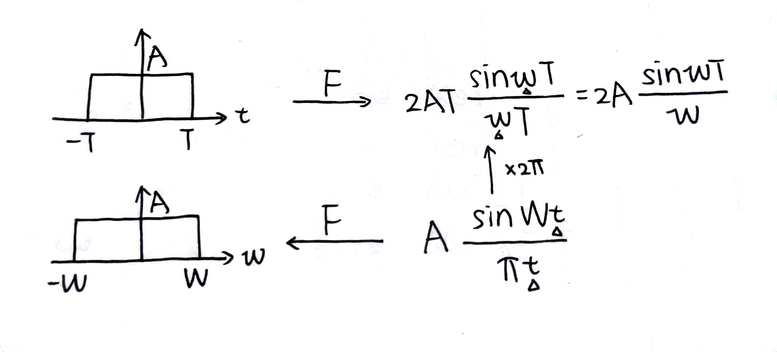
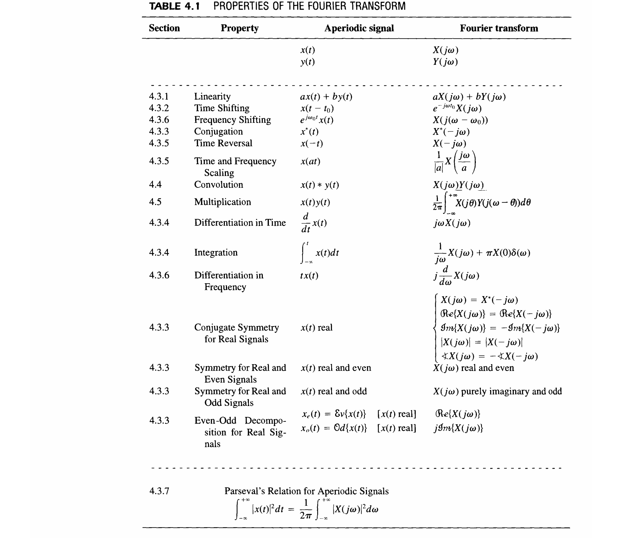
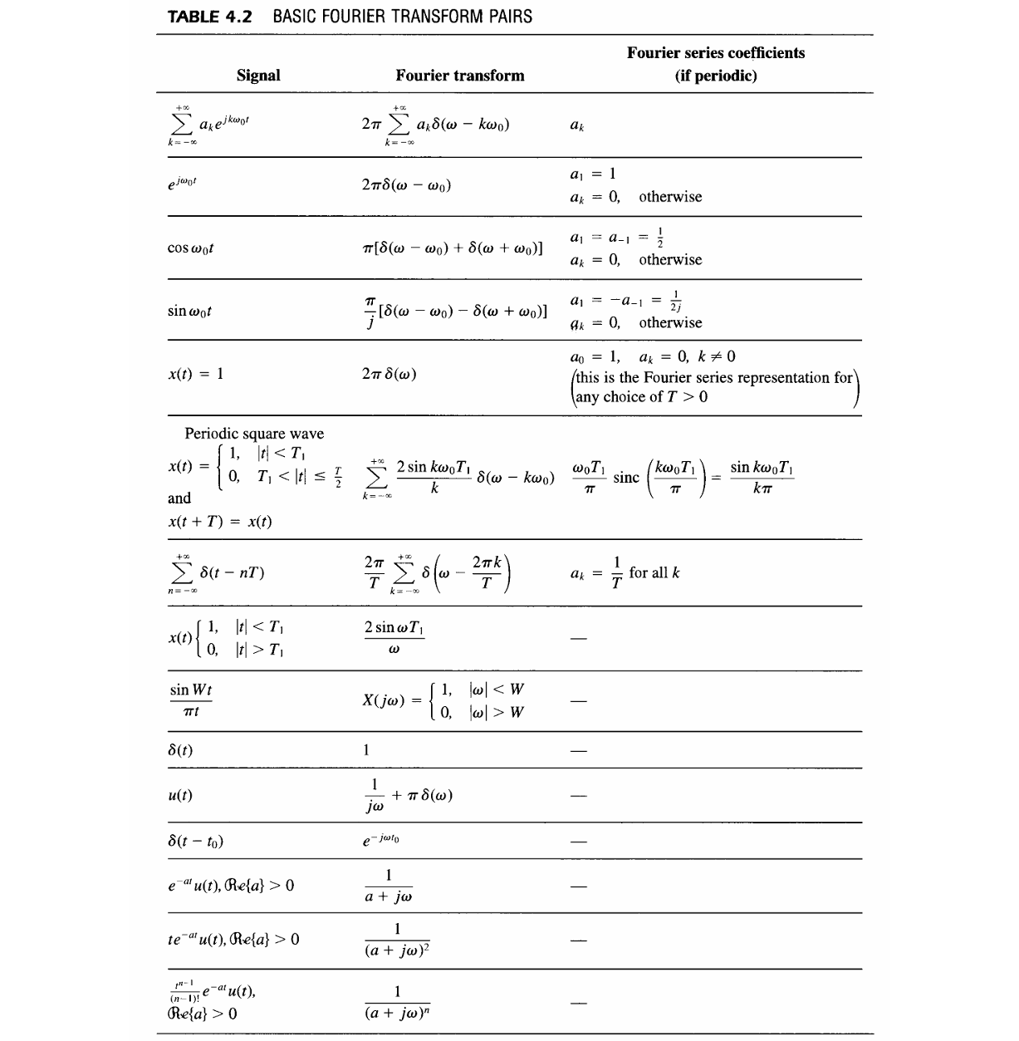
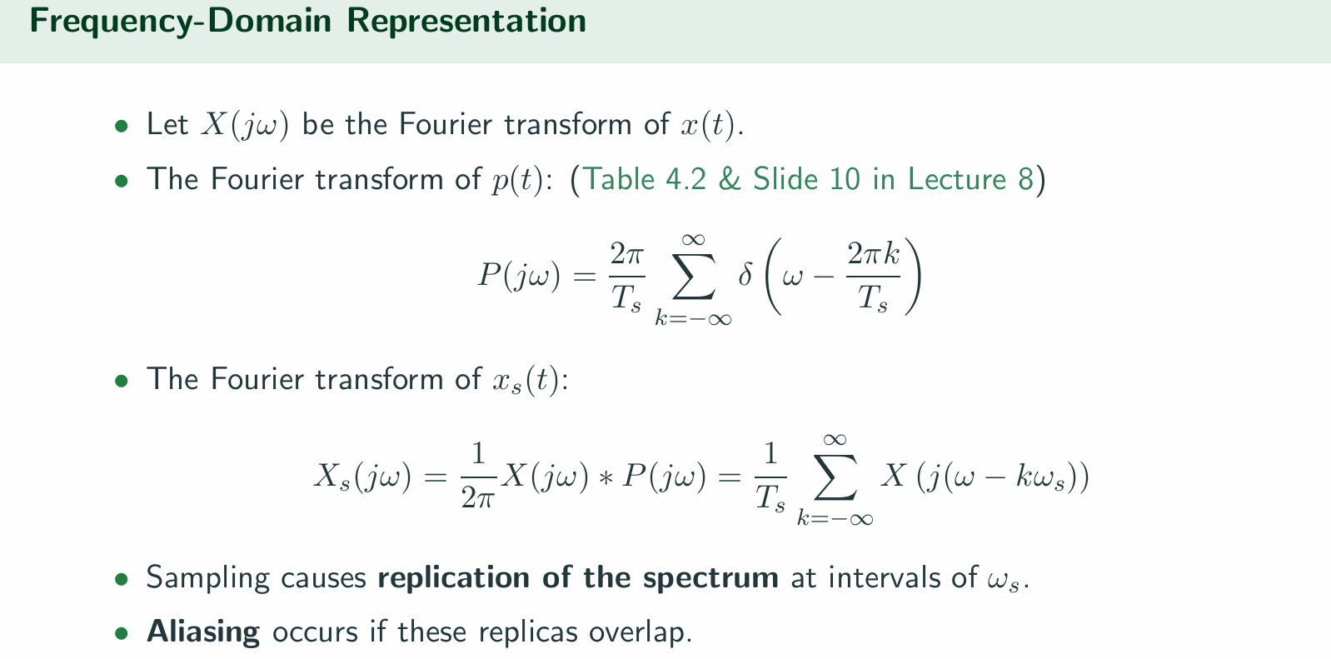
到这里还可以。
但是关键来了：
$$e^{-jωΔ}δ(ω-kω_{s})$$
不能一直保留成 $e^{-jωΔ}$。因为冲激只在：
$$ω=kω_{s}$$
起作用，所以：
$$e^{-jωΔ}δ(ω-kω_{s})=e^{-jkω_{s}Δ}δ(ω-kω_{s})$$
因此：
$$\boxed{S(jω)=\frac{2π}{T}\sum_{k=-∞}^{∞}{e^{-jkω_{s}Δ}}δ(ω-kω_{s})}$$要注意每一个项的作用的位置

